製品別比較表（案）
2020年4月改訂
 | 後発品 | 標準製剤
会社名 | 株式会社ビオメディクス | -
製品名 | カルシトリオールカプセル0.25µg｢BMD｣ | カルシトリオールカプセル0.25µg（一般名）
薬 価 | 6.70円／錠 | 17.70円／錠
規 格 | １カプセル中、カルシトリオール0.25µgを含有する。
薬効  分類名 | 活性型ビタミンＤ₃製剤
効 能  効 果 | ○骨粗鬆症  ○下記疾患におけるビタミンＤ代謝異常に伴う諸症状（低カルシウム血症、しびれ、テタニー、知覚異常、筋力低下、骨痛、骨病変等）の改善  慢性腎不全、副甲状腺機能低下症、クル病・骨軟化症
用 法  用 量 | 本剤は患者の血清カルシウム濃度の十分な管理のもとに投与量を調節する。  ○骨粗鬆症の場合：  通常、成人にはカルシトリオールとして1日0.5µgを2回に分けて経口投与する。ただし、年齢、症状により適宜増減する。  ○慢性腎不全の場合：  通常、成人1日1回カルシトリオールとして0.25～0.75µgを経口投与する。ただし、年齢、症状により適宜増減する。  ○副甲状腺機能低下症、その他のビタミンＤ代謝異常に伴う疾患の場合：  通常、成人1日1回カルシトリオールとして0.5～2.0µgを経口投与する。ただし、疾患、年齢、  症状、病型により適宜増減する。
添加物 | 内容物：中鎖脂肪酸トリグリセリド  カプセル剤皮：ゼラチン、濃グリセリン、エチルパラベン、プロピルパラベン、酸化チタン | 内容物：ブチルヒドロキシアニソール、ジブチルヒドロキシトルエン、中鎖脂肪酸トリグリセリド  カプセル：ゼラチン、グリセリン、D-ソルビトール、酸化チタン、パラオキシ安息香酸エチル、パラオキシ安息香酸プロピル、黄色5号
性状 | 淡黄白色の不透明な楕円球形の軟カプセルでにおいはなく、内容物は無色粘性の液でにおいはなく味は緩和である。  識別コード：BMD1（PTPに表示） | 長径・短径（mm） | 重量（mg）
 |  | 約10 ・ 約6 | 約200
標準製剤  との  同等性 | 【血清中濃度比較試験（人、空腹時）】  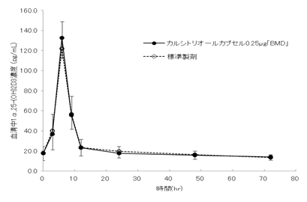
 | 生物学的同等性試験の統計解析結果から、両製剤の生物学的同等性が確認された。
連絡先

